Berikut merupakan tabel-tabel dan gambar yang tidak ditampilkan dan terpotong pada naskah jurnal.
- Tabel Pengujian blackbox
No | Halaman yang diuji | Reaksi actor | Hasil sistem |  | Hasil
No | Halaman yang diuji | Reaksi actor | Benar | Salah | Hasil
1 | Halaman awal | Menekan tombol login | Masuk ke halaman login | Tidak masuk kehalaman login | Benar
2 | Halaman awal | Menekan tombol registrasi | Masuk ke halaman registrasi | Tidak masuk ke halaman registrasi | Benar
3 | Halaman login | Tidak mengisi salah satu kolom | Menampilkan alert bahwa kolom tidak boleh kosong | Tidak menampilkan alert kolom tidak boleh kosong | Benar
4 | Halaman login | Mengisi semua kolom namun email atau password salah | Menampilkan alert bahwa email atau password salah | Tidak menampilkan alert bahwa email atau password salah | Benar
5 | Halaman login | Mengisi semua kolom dengan email dan password benar | Masuk ke halaman home | Tidak masuk ke halaman home | Benar
6 | Halamam registrasi | Tidak mengisi salah satu kolom registrasi dan menekan tombol registrasi | Menampilkan alert kolom tidak boleh kosong | Tidak menampilkan alert kolom tidak boleh kosong | Benar
7 | Halaman registrasi | Mengisi semua kolom namun email sudah tersedia pada databse | Menampilkan alert bahwa email sudah ada | Tidak Menampilkan alert bahwa email sudah ada | benar
8 | Halaman registrasi | Mengisi semua kolom dengan benar | Muncul toast registrasi berhasil | Tidak muncul toast registrasi berhasil | Benar
9 | Halaman home | Mengklik tombol profile | Masuk ke halaman profile | Tidak masuk ke halaman profile | Benar
10 | Halaman home | Mengklik salah satu artikel | Masuk ke halaman artikel | Tidak masuk ke halaman artikel | Benar
11 | Halaman pengukuran | Mengklik tombol mulai pengukuran | Melakukan pengukuran denyut jantung selama 60 detik, setelah 30 detik akan masuk ke halaman hasil dengan menampilkan data hasil pngukuran. | Tidak Melakukan pengukuran denyut jantung selama 30 detik, setelah 30 detik juga tidak masuk ke halaman hasil dengan menampilkan data hasil pngukuran. | benar
12 | Halaman hasil | Mengklik tombol simpan | Menyimpan data sebagai Riwayat | Tidak menyimpan data sebagai Riwayat | Benar
13 | Halaman hasil | Mengklik tombol hapus | Tidak menyimpan data hasil dan langsung redirect ke halaman pengukuran | Menyimpan data hasil dan tetap di halaman hasil | Benar
14 | Halaman Riwayat | Mengklik halaman Riwayat | Menampilkan seluruh Riwayat pengukuran denyut jantung pengguna | Tidak Menampilkan seluruh Riwayat pengukuran denyut jantung pengguna | benar

- Fungsi keanggotaan fuzzy
Fungsi keanggotaan untuk BPM (Beats per Minute)
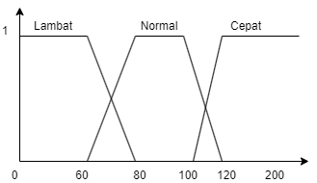
Gambar 4. 9 Fungsi keanggotaan BPM

$$μlambat \left[x\right]= \left\{\begin{aligned}1; x≤60 \\ \frac{60-x}{80-60}; 60≤x≤80 \\ 0; x≥80\end{aligned}\right.$$

$$μnormal \left[x\right]= \left\{\begin{aligned}1; 80≤x≤100 \\ \frac{x-60}{80-60}; 60≤x≤80 \\ \frac{120-x}{120-100}; 100≤x≤120 \\ 0; x≥120 atau x≤60\end{aligned}\right.$$
$$μcepat \left[x\right]= \left\{\begin{aligned}1; x≥120 \\ \frac{x-100}{120-100}; 100≤x≤120 \\ 0; x≤100\end{aligned}\right.$$

Fungsi keanggotaan untuk umur
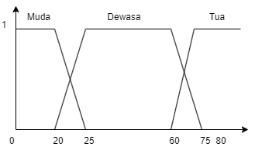
Gambar 4. 10 Fungsi keanggotaan umur

$$μmuda \left[x\right]= \left\{\begin{aligned}1; x≤20 \\ \frac{20-x}{25-20}; 20≤x≤25 \\ 0; x≥25\end{aligned}\right.$$

$$μdewasa\left[x\right]= \left\{\begin{aligned}1; 25≤x≤60 \\ \frac{x-20}{25-20}; 60≤x≤80 \\ \frac{75-x}{75-60}; 100≤x≤120 \\ 0; x≥75 atau x≤20\end{aligned}\right.$$

$$μtua \left[x\right]= \left\{\begin{aligned}1; x≥75 \\ \frac{x-60}{75-60}; 60≤x≤75 \\ 0; x≤60\end{aligned}\right.$$
Fungsi keanggotaan untuk aktivitas
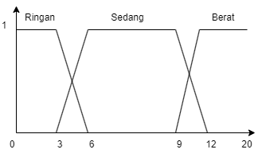
Gambar 4. 11 Fungsi keanggotaan aktivitas

$$μringan \left[x\right]= \left\{\begin{aligned}1; x≤3 \\ \frac{3-x}{6-3}; 3≤x≤6 \\ 0; x≥6\end{aligned}\right.$$

$$μsedang \left[x\right]= \left\{\begin{aligned}1; 6≤x≤9 \\ \frac{x-3}{6-3}; 3≤x≤6 \\ \frac{12-x}{12-9}; 9≤x≤12 \\ 0; x≥12 atau x≤3\end{aligned}\right.$$

$$μberat \left[x\right]= \left\{\begin{aligned}1; x≥12 \\ \frac{x-9}{12-0}; 9≤x≤12 \\ 0; x≤9\end{aligned}\right.$$

- Tabel aturan fuzzy
No | IF BPM | AND Umur | AND Aktivitas | THEN Hasil
1 | Lambat | Muda | Ringan | Normal
2 | Lambat | Muda | Sedang | Lemah
3 | Lambat | Muda | Berat | Lemah
4 | Lambat | Dewasa | Ringan | Normal
5 | Lambat | Dewasa | Sedang | Normal
6 | Lambat | Dewasa | Berat | Lemah
7 | Lambat | Tua | Ringan | Normal
8 | Lambat | Tua | Sedang | Normal
9 | Lambat | Tua | Berat | Lemah
10 | Normal | Muda | Ringan | Normal
11 | Normal | Muda | Sedang | Normal
12 | Normal | Muda | Berat | Normal
13 | Normal | Dewasa | Ringan | Normal
14 | Normal | Dewasa | Sedang | Normal
15 | Normal | Dewasa | Berat | Normal
16 | Normal | Tua | Ringan | Normal
17 | Normal | Tua | Sedang | Normal
18 | Normal | Tua | Berat | Lemah
19 | Cepat | Muda | Ringan | Cepat
20 | Cepat | Muda | Berat | Normal
21 | Cepat | Muda | Sedang | Normal
22 | Cepat | Dewasa | Ringan | Cepat
23 | Cepat | Dewasa | Berat | Normal
24 | Cepat | Dewasa | Sedang | Normal
25 | Cepat | Tua | Ringan | Cepat
26 | Cepat | Tua | Berat | Cepat
27 | Cepat | Tua | Sedang | Normal

- Tabel data kondisi denyut jantung berdasarkan hasil wawancara dan studi literatur

Umur | Rendah (BPM) | Normal(BPM) | Tinggi(BPM)
1-2 | <80 | 80-130 | >130
3-6 | <75 | 75-120 | >120
7-18 | <75 | 75-110 | >110
Dewasa | <60 | 60-100 | >100

Aktivitas | Rendah (BPM) | Normal (BPM) | Tinggi (BPM)
Berat | <90 | 90 – 170 | >170
Sedang | <60 | 60 – 110 | >110
Ringan | <60 | 60 - 90 | >90

- Daftar Pertanyaan yang di ajukan saat wawancara
- Pada instasi Kesehatan seperti puskesmas, alat yang digunakan untuk melakukan pengecekan detak jantung biasanya menggunakan?
- Apa saja kelainan pada denyut jantung ?
- Apa saja yang mempengaruhi perubahan jumlah detak jantung pada manusia?
- Berapa laju detak jantung yang dikategorikan normal, lemah dan cepat berdasarkan usia?
- Pada saat melakukan aktivitas berat seperti bekerja yang menggunakan tenaga fisik secara terus menurus dan juga berolahraga, berapa detak jantung yang di kategorikan normal?

- Contoh data pada saat dilakukan pengujian aplikasi yang berlokasi di posyandu desa Margoagung, kec, Seyegan, kab. Sleman. DI Yogyakarta.
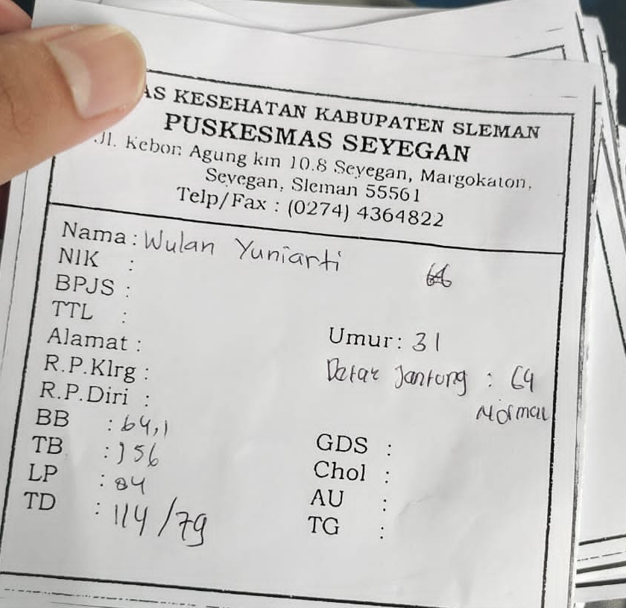
- Arsitektur sistem Moniheart


